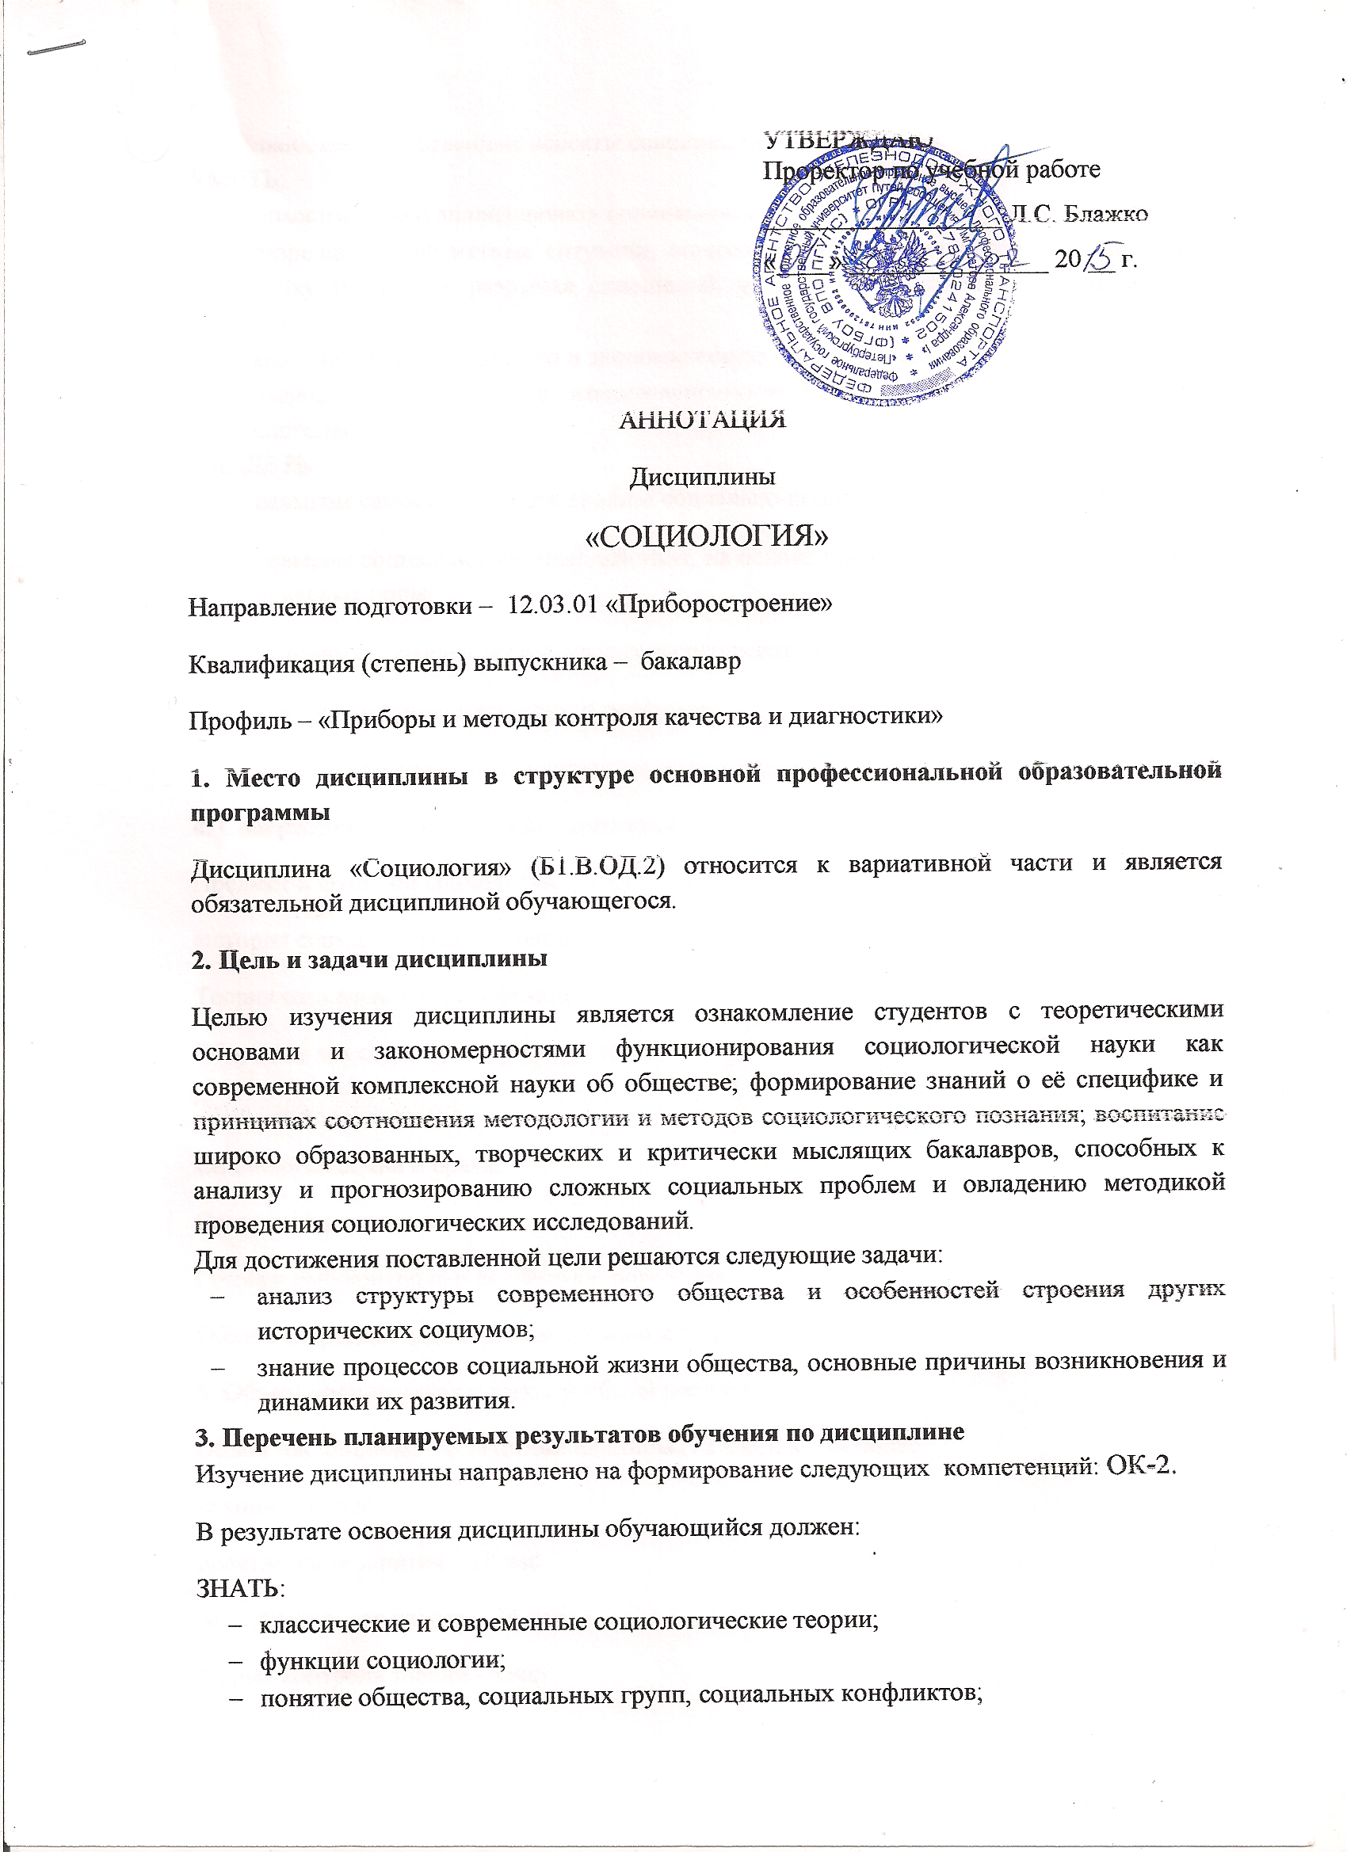
Дисциплина «Социология» Б1.Б.23 относится к базовой части и является
обязательной дисциплиной.
- наиболее существенные аспекты современной картины мира.
УМЕТЬ:
- самостоятельно анализировать социально-политическую и научную литературу;
- разрешать конфликтные ситуации, оценивать качества личности, отстаивать свою точку зрения, не разрушая отношений, учиться на собственном опыте и опыте других;
- анализировать социальную и экономическую информацию;
- выделять взаимосвязь и взаимозависимость развития личности и социальной системы.
ВЛАДЕТЬ:
- навыком самостоятельного анализа социально-политической и научной литературы;
- навыком социального взаимодействия, на основе принятых в обществе моральных и правовых норм;
- методами проведения социальных экспериментов и обработки результатов;
- навыком ведения дискуссии и полемики;
- навыком критического восприятия информации.
4. Содержание и структура дисциплины
Предмет и функции социологии.
История социологических учений.
Теория социальной стратификации.
Общество как социокультурная система.
Этническая социология.
Социология семьи и брака.
Социология личности.
Социальный контроль и девиантное поведение.
Объект и предмет экономической социологии.
5. Объем дисциплины и виды учебной работы
Объем дисциплины – 2 зачетные единицы (72 час.), в том числе:
лекции – 16 час.
практические занятия – 16 час.
контроль - 9 час.
самостоятельная работа – 31 час.

Форма контроля знаний - зачет

